Калориметрическое и спектроскопическое исследование
процесса оксотрансфера с участием дитиоленового комплекса вольфрама
Симонова В.М., Хрипун В.Д., Пестова О.Н.
Магистрантка, 1 год обучения
Санкт-Петербургский государственный университет,
Институт химии, Санкт-Петербург, Россия
E-mail: visucha_sk@mail.ru
Дитиоленовые комплексы вольфрама с малеонитрилдитиолатом (mnt^{2–}) состава [R₄N]₂[WO_{х}(mnt)₂], где х = 1, 2, R = Et, n-Bu, широко используются как синтетические аналоги активных центров вольфрамсодержащих ферментов [1]. Кинетика оксотрансфера с участием комплексов mnt^{2–} описана в литературе [2], однако данные о термодинамических характеристиках процессов отсутствуют. Данная работа посвящена исследованию процесса оксотрансфера с участием трифенилфосфина и комплекса [Bu₄N]₂[WO₂(mnt)₂] методами калориметрии и электронной спектроскопии.
Было проведено калориметрическое исследование реакции взаимодействия PPh₃ и [Bu₄N]₂[WO₂(mnt)₂] в растворе ацетонитрила (рис. 1А). В случае эквимолярной смеси реагентов процесс завершается через 3 часа, после чего кривая выходит на базовую линию. Изменение энтальпии в ходе реакции: ΔН°₂₉₈(р) = –109 ± 4 кДж/моль. На рис.1В представлены спектры индивидуальных форм и смеси, полученной после завершения калориметрии. Отсутствие в спектре смеси пиков при 357 и 657 нм, соответствующих восстановленной форме [WO(mnt)₂]^{2–}, и наличие пика на 392 нм свидетельствует о присутствии в смеси исходной формы [WO₂(mnt)₂]^{2–}.
На основании полученных результатов мы предполагаем, что реакция между PPh₃ и [Bu₄N]₂[WO₂(mnt)₂] осложнена дополнительными взаимодействиями. Восстановленная форма [WO(mnt)₂]^{2–}, образующаяся в ходе реакции, взаимодействует с молекулярным кислородом с образованием окисленной формы [WO₂(mnt)₂]^{2–}. Суммарная реакция представляет собой каталитический цикл, включающий процесс окисления трифенилфосфина PPh₃ кислородом воздуха при участии комплекса вольфрама (VI) как катализатора.
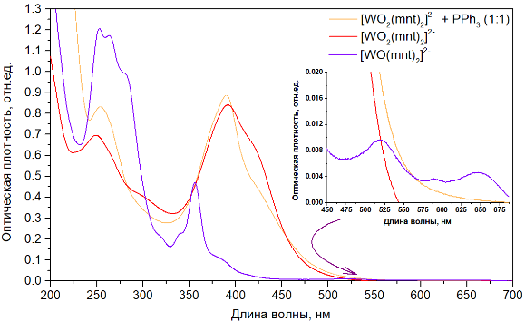
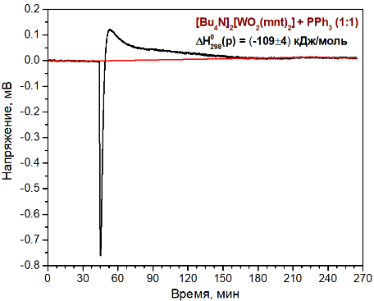
В
А
Рис. 1. A Калориметрическая кривая растворения [Bu₄N]₂[WO₂(mnt)₂] в ацетонитриле
в присутствии PPh₃; B Электронные спектры индивидуальных веществ и смеси после калориметрии

Авторы выражают благодарность Научному парку СПбГУ за помощь в проведении измерений. Работа была выполнена с использованием оборудования РЦ «МАСВ», «РДМИ», «ТКМИ».
Литература
1. Yadav J., Das S.K., Sarkar S. A Functional Mimic of the New Class of Tungstoenzyme, Acetylene Hydratase // J. Am. Chem. Soc. 1997. Vol. 119, № 18. P. 4315–4316.
2. Tucci G.C., Donahue J.P., Holm R.H. Comparative Kinetics of Oxo Transfer to Substrate Mediated by Bis ( dithiolene ) dioxomolybdenum and -tungsten Complexes. 1998. Vol. 1669, № 8. P. 1602–1608.

